Regeneration nach dem Training:
So sieht die perfekte Regeneration aus

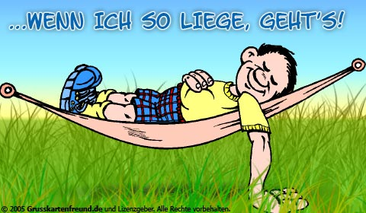

Wer täglich hart und ermüdend trainiert benötigt ausreichende Pausen und Phasen der Regeneration.
Alleine durch hartes Training kann man keinen optimalen Trainingsfortschritt gewährleisten.
Viele Sportler begehen hier den Fehler des Übertrainings.

Neben der notwendigen Trainingsbelastung gehört die Erholung und Regeneration ebenso zu einem strukturierten Trainingsaufbau.
Die Umsetzung von Trainingsreizen findet in der Erholungsphase statt.
Wir wissen also dass die Muskeln nicht während dem Training, sondern in der Ruhe- oder Regenerationsphase wachsen.

In diesem Beitrag zeige ich dir, wie Du deinen Körper helfen kannst, sich ausreichend zu regenerieren, damit Du effektiv zu höheren Leistungen kommst.

Die Regeneration lässt sich durch die stetige Optimierung der Voraussetzungen nach Training und Wettkampf beeinflussen und verbessern.
Es gibt keine Wundermittel, die nach der Einnahme eine Blitzerholung verschaffen!

Möglichkeiten der gezielten Regeneration:

- Regenerations Training
- Ausreichend Ruhe und Schlaf
- Massagen für die Regeneration
- Warmes Baden oder Duschen
- Sauna oder Dampfbad
- Regeneration während der Belastung
- Regeneration durch Trinken
- Regeneration durch Ernährung

Regenerationsziele:

- Schaffung einer optimalen Leistungsanpassung des Organismus um Trainings- und Wettkampfbelastungen besser zu verkraften (Superkompensation)
- Verkürzung der Wiederherstellungszeit als zusätzliche Leistungssteigerung
- schnellstmögliche Auffüllung der Energiespeicher
- geringere Verletzungsanfälligkeit
- Vermeidung von Übertraining
- höhere Leistungsfähigkeit

Wichtig zu wissen!

Ein ständiges hartes Training ohne ausreichende Erholung und Regeneration verschlechtert die Leistungsfähigkeit.
- Der Sportler wird sich nicht verbessern.
- Nur nach ausreichender Erholung und Regeneration nach dem Training kann der Körper neue Belastungsreize gut ausnutzen, umsetzen und eine Leistungssteigerung erzielen.
- Eine gute Trainingsplanung mit ausreichender Regenerationsphase ist somit unerlässlich.
- Das optimale Verhältnis von hartem Training zu regenerativem Training beträgt in der Regel 1: 4.
- Ein leichtes Ausdauertraining mit anschließendem Scratching, hier wird der Körper mäßig gefordert und ohne Überanstrengung über längerem Zeitraum auf einem gleichbleibenden Trainingniveau gehalten.
- Ein leichtes Auslaufen oder Cardiotraining am nächsten Tag ist hier sehr zu empfehlen.
- Durch regeneratives Training wird die Ausdauer und Widerstandsfähigkeit des Körpers langfristig gesteigert.
- Nach dem Training solltest Du auf ausreichende Erholung achten, nach anstrengender Belastung im Training benötigt der Körper ausreichend Schlaf und Ruhe.
- Wenn es nach der Wissenschaft geht, sollte der Mensch zwischen 6 und 8 Stunden schlafen.

Eine gute Sport bzw. Regenerationsmassage sorgt für eine Herabsetzung des Muskeltonus, so wird der beschleunigte Abtransport von Stoffwechselschlacken genannt.

Massagen ermöglichen ein optimales Entspannen.

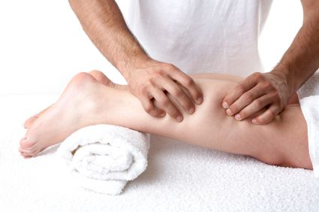
Die Muskeln werden gründlich durchgearbeitet, das ist ein vorzügliches Mittel zur schnellen Erholung.
Alle Muskelgruppen werden bearbeitet, sowohl die stark als auch die weniger stark beanspruchten,
somit bietet sich eine Ganzkörpermassage an.

Gelegentlicher Muskelkater kann aber auch durch die beste Massage nicht immer verhindert werden.
Schmerzhafte oder besonders empfindliche Stellen werden nicht zu hart behandelt.
Die Meinung, dass eine Sportmassage nicht wirkt, wenn sie nicht weh tut, ist leider noch weit verbreitet.
Dabei kann einem Athleten nichts Schlimmeres passieren, als auf diese Weise, undifferenziert massiert zu werden.

Eine lokale Massage kann man in Form einer Selbstmassage durchführen (außer im Rückenbereich, wenn man nicht gerade ein Artist des Cirque du Soleil ist), während man für eine Ganzkörpermassage einen Masseur benötigt.

Wissenswert!
Man sollte z.B. nach einer Kraft und Schnellkraft Trainingseinheit warm oder heiß baden, wogegen man nach einer Ausdauertrainingseinheit kalt baden sollte.

Die Dauer der Regeneration ist neben den beschriebenen Faktoren auch vom Alter abhängig.
Junge Sportler regenerieren bei gleichem Trainingsstand deutlich schneller als ältere.
Frauen erholen sich nach dem Training grundsätzlich schneller als Männer.
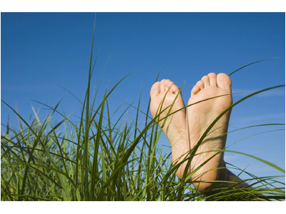
Das Körpergefühl beim Training ist der genaueste Indikator für den Zustand der Regeneration. Körper, Geist und Seele sollten stets im Einklang sein, ein weiteres Anzeichen einer gut abgeschlossenen Regenerationsphase ist eine daraus resultierende positive innere Einstellung und Zufriedenheit.

Der Wunsch zu trainieren und Leistung zu bringen, guter Schlaf, guter Appetit, normale Ruhe- und Belastungsherzfrequenzen und das Gefühl gesund zu sein erhöhen die Lebensqualität maßgeblich und fördern neben dem maximalen Muskelaufbau auch das allgemeine positive Lebensgefühl. Mängel bei einem dieser Faktoren sollten einen Sportler dazu veranlassen, die Regenerationsphase weiter fortzuführen bzw. bewusst auszudehnen.

Wenn Du diese Tipps zur besseren Erholung umsetzt, kannst Du schneller wieder trainieren, fühlst dich dabei fit und hast dadurch einen klaren Trainingsvorteil.
Bei einer guten Regeneration hast Du nebenbei auch immer ein starkes Immunsystem!

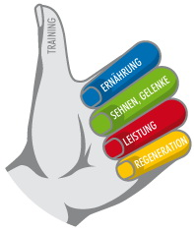

Viel Spaß und Erfolg im Training!

Klaus Marbe

